

Министерство образования Свердловской области
ГАПОУ СО «Екатеринбургский колледж транспортного строительства»

Отчёт по учебной практике
УП 01.02

Выполнил: Зуев Максим Денисович
Группа: ПР-21
Преподаватель: Мирошниченко Г.В.

2026
Содержание
1. Задание 5 - Работа с XamarinForms 3
1.1 Описание задачи 3
1.2 Структура проекта 3
1.3 Описание разработанных функций 3
1.4 Алгоритм решения 3
1.5 Используемые библиотеки 3
1.6 Тестовые случаи 3
1.7 Используемые инструменты 3
1.8 Описание пользовательского интерфейса 4
1.9 Приложение 4

1. Задание 5 - Работа с XamarinForms

Описание задачи
1.Необходимо с помощью CSS оформить командные элементы в
соответствии с вариантом:
2. Сделать проверку на заполнение полей во вкладке Welcome
3. Переход на второй экран при нажатии на кнопку Sign in (с передачей
данных фамилии пользователя со стилизацией как у Sign in)
4. Кнопки Button (1 и 3 варианты) и Static (4 вариант) при нажатии показывают на 3-м экране выбранный пункт списка с расшифровкой и максимальное значение слайдера.
5. Кнопка Static (2 вариант) при нажатии показывает на 3-м экране только максимальное значение слайдера
Структура проекта
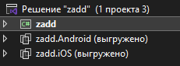
Zdd– проект, содержащий страницы мобильного приложения.
Zdd.Android – проект для android.
Zdd.iOS – проект для iOS.

1.3 Описание разработанных функций
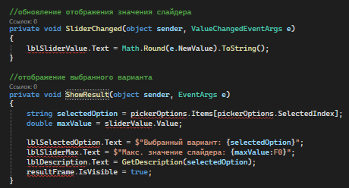
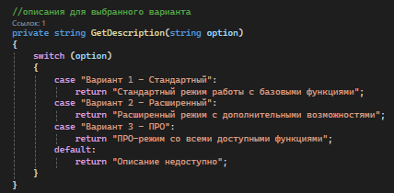
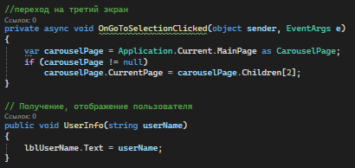
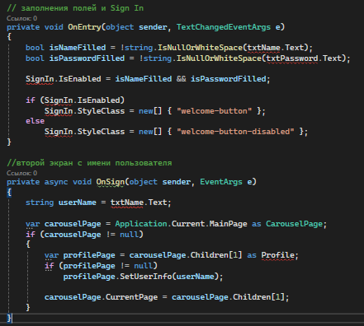
Welcome.xaml.cs
OnEntry- Проверяет заполнение полей имени и пароля, включает/отключает кнопку Sign In и меняет её стиль
OnSign - Выполняет переход на второй экран (Profile) и передаёт имя пользователя
Profile.xaml.cs
SetUserInfo - Получает и отображает имя пользователя на странице Profile
OnGoToSelectionClicked - Выполняет переход на третий экран (Selection)
Selection.xaml.cs
SliderChanged - Обновляет текстовое отображение текущего значения слайдера
ShowResult- Получает выбранный вариант из списка и значение слайдера, отображает расшифрованную информацию
GetDescription - Возвращает описание для выбранного варианта из списка

1.4 Алгоритм решения
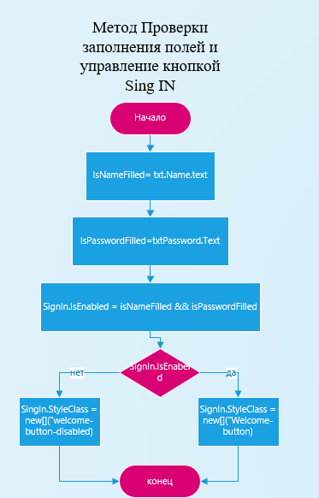

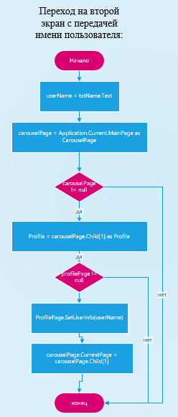
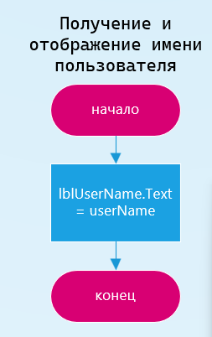
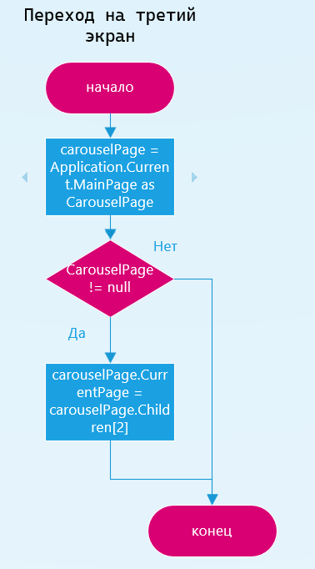
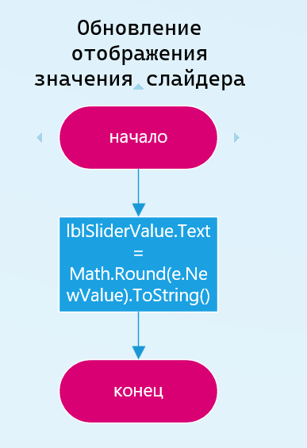

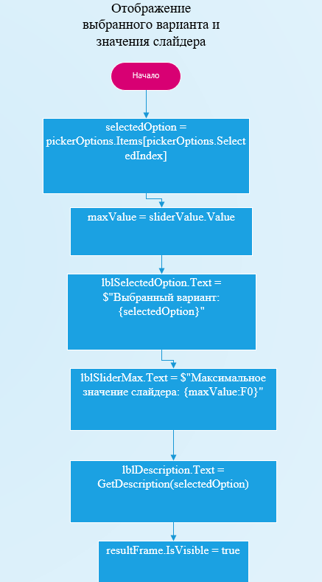
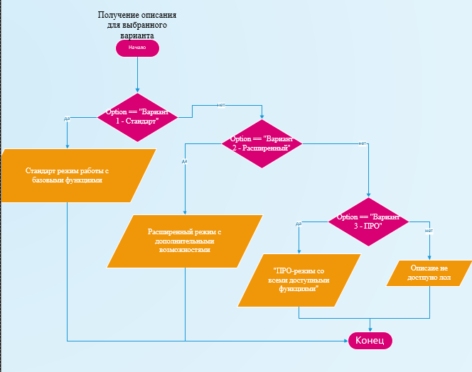

1.5 Используемые библиотеки
Xamarin.Forms
Xamarin.Forms.Xaml
System

1.6 Тестовые случаи

Авторизация с пустыми полями.

Проверка поведения системы при пустых полях ввода. Если оба поля (txtName и txtPassword) не заполнены, кнопка Sign In остаётся неактивной (серой), переход на следующий экран не выполняется.

Авторизация с заполненным именем и пустым паролем.

Проверка реакции на частично заполненные поля. При введённом имени (txtName = "Максим") и пустом пароле кнопка Sign In остаётся неактивной.

Авторизация с пустым именем и заполненным паролем.

Аналогичная проверка частичного заполнения. Если имя не введено, а пароль указан (txtPassword = "12345"), кнопка входа также недоступна.

Успешная авторизация.

Проверка корректного входа при полностью заполненных полях. При вводе имени "Анна" и пароля "qwerty" кнопка Sign In становится активной (красной), выполняется переход на экран Profile с передачей имени.

Передача имени на второй экран.

Проверка передачи данных между страницами. После ввода имени "Петр" и нажатия кнопки входа на странице Profile должно отображаться переданное имя.

Переход на третий экран.

Проверка навигации с Profile на Selection. При нажатии на кнопку "Перейти к выбору" происходит переход на страницу выбора параметров.

Работа слайдера.

Проверка корректного отображения текущего значения слайдера. При перемещении ползунка в позиции 0, 25, 50, 75 и 100 должны отображаться соответствующие числовые значения.

Выбор Варианта 1.

Проверка отображения данных для стандартного варианта. При выборе "Вариант 1", значении слайдера 50 и нажатии на кнопку должны отобразиться: название "Вариант 1 - Стандартный", значение "50" и описание "Стандартный режим работы с базовыми функциями".

Выбор Варианта 2.

Проверка отображения расширенного варианта. При выборе "Вариант 2", слайдере 75 и нажатии кнопки выводятся: "Вариант 2 - Расширенный", "75" и "Расширенный режим с дополнительными возможностями".

Выбор Варианта 3.

Проверка отображения премиум-варианта. При выборе "Вариант 3", слайдере 100 и нажатии кнопки отображаются: "Вариант 3 - Премиум", "100" и "Премиум-режим со всеми доступными функциями".

Обновление результатов.

Проверка актуализации данных при повторном нажатии кнопки. Если изменить выбранный вариант и значение слайдера, а затем снова нажать кнопку, результаты должны обновиться на новые значения.

Навигация свайпом.

Проверка переключения между страницами с помощью жестов. При свайпе влево или вправо должна происходить смена текущей страницы.

1.7 Используемые инструменты.

Язык программирования: C#. Среда разработки: Visual Studio 2019.

Фреймворк / платформа: .NET 5.0.

1.8 Описание пользовательского интерфейса.

Экран 1: Welcome (страница входа).

Первый экран приложения.

В верхней части размещён заголовок "Welcome". Ниже расположены два текстовых поля: "Введите имя" и "Введите пароль". Под ними находится кнопка "Sign In", которая становится активной только при заполнении обоих полей (в противном случае неактивна). В нижней части экрана находятся чекбокс "Remember me" и ссылка "I forgot!". При активации кнопки выполняется переход на второй экран, а введённое имя передаётся для отображения на странице профиля.

Экран 2: Profile (страница профиля).

Второй экран содержит заголовок "Личный кабинет". В центральной части в рамке отображается имя пользователя, переданное с предыдущего экрана. Под рамкой находится кнопка "Перейти к выбору", по нажатию на которую осуществляется переход на третий экран.

Экран 3: Selection (страница выбора).

Третий экран содержит заголовок "Выбор параметров".

Под ним расположен выпадающий список с тремя вариантами: "Вариант 1 - Стандартный", "Вариант 2 - Расширенный" и "Вариант 3 - Премиум". Ниже находится слайдер с диапазоном от 0 до 100 и отображением текущего значения. В нижней части экрана размещена кнопка "Показать результат". После её нажатия появляется рамка с результатами, где отображаются выбранный вариант, значение слайдера и соответствующее описание.

1.9 Приложение
Эмулятор не хочет запускаться.

